ACCUEIL MERCREDI GARDERIE
Pour les 7/11 ans (nés de 2010 à 2015)

Fiche d’inscription - mois d’OCTOBRE 2021
(remplir 1 fiche par enfant par mois)
(Inscriptions les 28-29 et 30 septembre, les matins uniquement ainsi que son règlement)

Mme ou M………………………………………………………………….. Tél. : …………………………………………………..……………….

Inscrit mon enfant : NOM Prénom Né(e) le

Mercredis | 6 octobre 2021 | 13 octobre 2021 | 20 octobre 2021 | Total
MATIN de 7h45 à 12h15 (3 €)
APRES-MIDI de 13h30 à 17h15 (3€)
JOURNEE avec REPAS (12€)
REPAS (6 €)
Règlement :
□ Chèque à l’ordre de REGIE DES SPORTS-Ville de FM □ Espèces □ Virement
€

Important : en cas d’absence de l’enfant, les parents s’engagent à prévenir le plus rapidement possible le service des sports par téléphone 03.87.29.69.67 au plus tard la veille avant 11h. Dans le cas contraire, aucun remboursement ne sera effectué.

Fait à Freyming-Merlebach, le …………………………………………

Signature des Parents

----------------------------------------------------------------- --------------------------------------------------------------

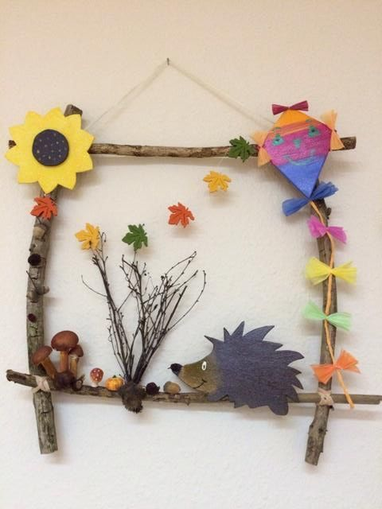
Programme OCTOBRE 2021 : Thème : l’AUTOMNE

Prévoir sac à dos avec un gouter et une gourde d’eau
Venir de préférence en tenue sport et basket

□ Merc 6 octobre Promenade en forêt à la recherche de glands, marrons, branches,…
Fabrication d’un mobile d’automne
Tournois de criquet et de mikado, …

□ Merc 13 octobre Atelier de jardinage pour préparer l’arrivée de l’hiver
Salade de fruits d’automne (visite chez un producteur si possible)
Mini-tournois de basket et jeux de raquettes

□ Merc 20 octobre Atelier de cuisine / soupe de potiron et dégustation
Confection d’une pochette Citrouille

Mini-tournois et jeux divers

Le programme de novembre sera disponible à partir du 2 novembre

en Mairie, Service des Sports bureau 117 uniquement les matins de 8h à 11h

Tél. : 03.87.29.69.67

ACCUEIL MERCREDI GARDERIE
Pour les 7/11 ans (nés de 2010 à 2015)

Programme OCTOBRE 2021 Thème : « l’AUTOMNE »

Chaque mercredi, la Ville de Freyming-Merlebach en partenariat avec l’Association Maison de Quartier
proposent une garderie avec activités multiples :
bricolage d’automne et d’Hallowen, des jeux sportifs et ludiques - une sortie par mois.

Horaires : 7h45 à 12h 15 et/ou 13h15-17h15 ou à la journée
Tarif : 3 € la ½ journée ou 12 € la journée repas compris- tarif variable selon les sorties
Inscription par mois obligatoire pour une meilleure organisation

□ Merc 6 octobre Promenade en forêt à la recherche de glands, marrons, branches,…
Fabrication d’un mobile d’automne
Tournois de criquet et de mikado , …

□ Merc 13 octobre Atelier de jardinage pour préparer l’arrivée de l’hiver
Salade de fruits d’automne (visite chez un producteur si possible)
Mini-tournois de basket et jeux de raquettes

□ Merc 20 octobre Atelier de cuisine / soupe de potiron et dégustation
Confection d’une pochette Citrouille
Mini-tournois et jeux divers

Prévoir sac à dos avec un gouter et une gourde d’eau – venir de préférence en tenue sport et basket

*******************

Inscriptions les 28-29 et 30 septembre (places limitées)


uniquement les matins de 8h à 12h

à l’Hôtel de Ville de Freyming-Merlebach
Service des Sports - bureau N° 117 -  03.87.29.69.67

Pour toute nouvelle inscription, se munir :
- d’un certificat médical
- d’une attestation d’assurance
- du carnet de santé
- Autorisation de sortie de territoire
+ copies cartes d’identité de l’enfant et du parent

Les activités du matin ou option « Repas » peuvent être annulées
si le nombre d’enfants inscrits est insuffisant

